主題：感官記敘文寫作—吃○○的感覺
一、堂主報報
座號： 姓名：
歇後語﹁吃罷黃蓮喝糖水﹂的接句是什麼呢？想到了嗎？答案是﹁苦盡甘來﹂。黃蓮是苦的，糖水是甘甜的，這句歇後語表現了食物的味覺。歇後語﹁肉骨頭燒豆腐﹂的接句又是什麼呢？答案是﹁軟硬兼施﹂。肉骨頭吃起來、摸起來是硬的，而豆腐則是軟的，這句歇後語同時表現了食物的味覺和觸覺。而歇後語﹁米粉炒海帶﹂的接句是﹁黑白分明﹂，這句歇後語表現了食物的顏色，屬於視覺摹寫的觀察。
﹁吃﹂是民生大事，運用感官仔細觀察食物，也可以寫成一篇有趣的作文呢！
寫作停看聽
◎審題
寫作主題是﹁吃○○的感覺﹂，要以記敘文的形式呈現文章內容。首先，可以用感官觀察一個食物，也就是用眼睛看、耳朵聽、鼻子聞、嘴巴嘗、手觸摸，寫出對這個食物的觀察，使它的形象鮮明而生動。接著，可以寫自己心裡的感覺，或是其他與這個食物有關的事情，文章內容就會更豐富。最後，要多利用摹寫與譬喻的寫作技巧表現語句，那麼，簡單的食物也可以成為寫作的好題材呵！
◎寫作架構圖

吃○○的感覺︵○○的觀察︶
聽到的聲音︵聽覺︶
聞到的氣味︵嗅覺︶
其他
心裡的感覺
看到的外形、顏色︵視覺︶
摸起來的感覺︵觸覺︶
二、生花妙筆練習︵一︶開頭段
請參考圖片，選擇一種水果作為寫作主題，或拿出實際的水果觀察，先從視覺和觸覺觀察來描寫。
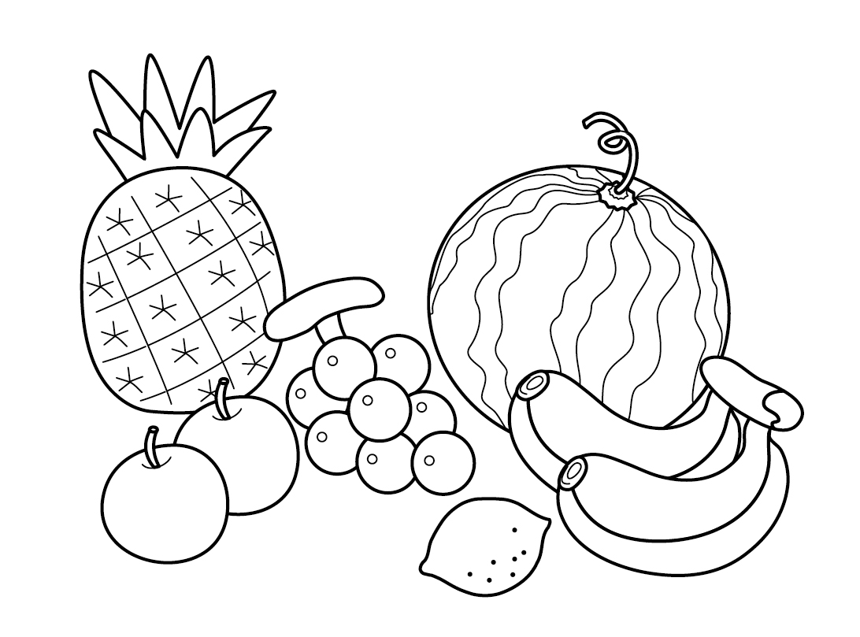

吃水果的感覺
我最喜歡吃的水果就是︵葡萄︶，它的顏色是紫色，外形像一顆顆小球，也像一串串紫寶石，非常漂亮、高貴。
葡萄摸起來的感覺很光滑，就像一顆小球在手心裡滾來滾去，真有趣。
三、生花妙筆練習︵二︶中間段
請參考圖片，以自己實際吃水果的經驗為例，接著從嗅覺、味覺或聽覺觀察來描寫。

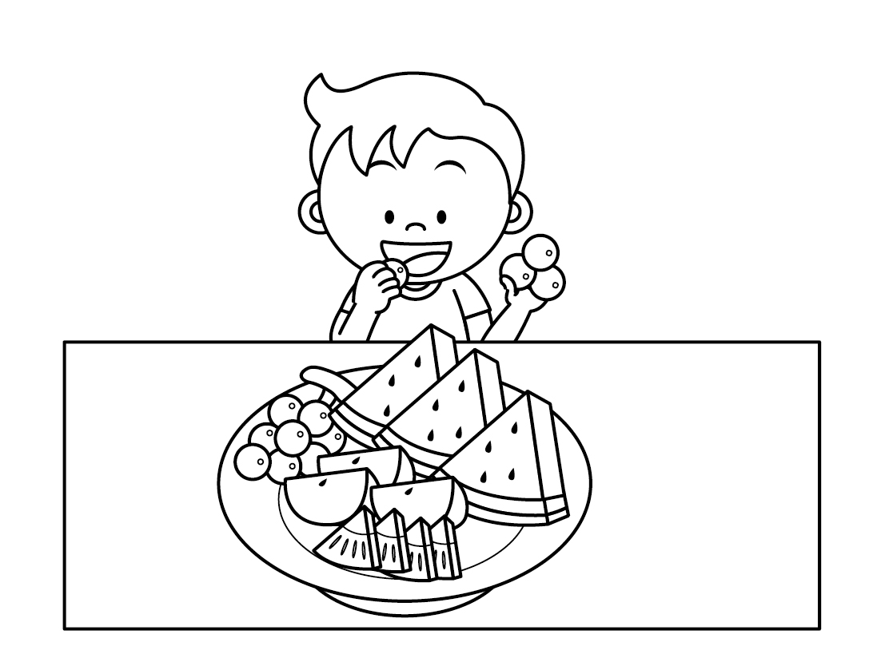

四、生花妙筆練習︵三︶結尾段
我拿起它聞一聞，有一種淡淡的水果香味，我把一顆葡萄剝了皮，裡頭的果肉是有點透明的綠色。
﹁啾﹂的一聲，我把葡萄放進嘴巴裡，它竟然像一顆小球在我的嘴裡滾來滾去。一咬下去，葡萄的果肉ＱＱ的，很有彈性，有點酸又有點甜，還流出香甜的葡萄汁，我覺得葡萄很好吃。
最後，可以總結自己對吃這樣水果的想法，或是補充其他相關描寫。
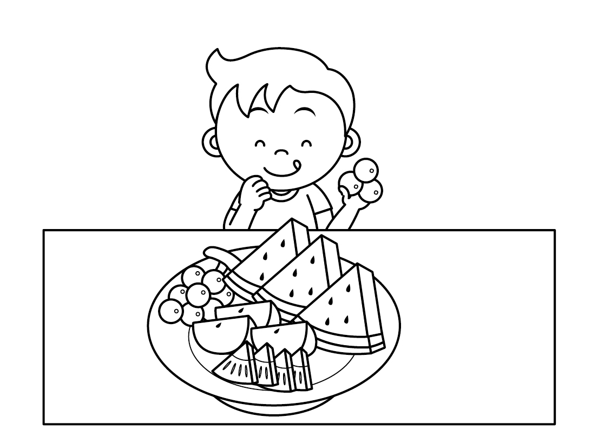

寫作檢核表 ︵有做到的打 √︶
寫完文章後，請小朋友依﹁寫作檢核表﹂檢視有無疏漏的地方，並在文章中補足。
□標點符號正確 □能寫出運用摹寫技巧的句子
□段落分明 □能寫出運用譬喻技巧的句子
□文章內容切合主題，以寫感官觀察為主 □依寫作計畫完成寫作
要內容。 □訂定適合的題目

